Documento de Teste de Software

Bunker Solutions

# **Relatório do Teste: Validar API**

**Nome do Caso de Teste**: Teste e validação API Saida (Listar)

**Resultado Esperado:** Após ter adicionado uma entrada, ser possível alterar.

|  |  |
| --- | --- |
| **Projeto** | &Comercial |
| **ID do Teste** | BS-002 |
| **Prioridade** | Média |
| **Data** | 02/09/2020 |
| **Tester** | Gabriel Rocha |

# 

# 

# 

# **Steps:**

**1 - Acessar o link no postman com o método POST:**

[**http://34.70.245.32:3389/produtos/saida/48**](http://34.70.245.32:3389/produtos/saida/48)

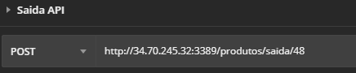

**2 - No corpo “Body”, iremos retirar a quantidade que foi colocada no produto de número 48 criado na Entrada:**

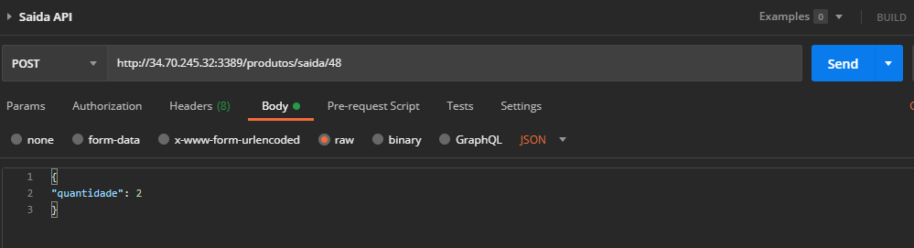

**3 - O retorno esperado:**

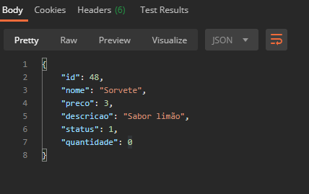

# 

# 

# **Conclusão:**

Quantidade de Passos Executados: 3

Quantidade de Passos Falhados: 0

traço curto